**Гуманитарный проект**

***«Лаунж-зона»***

**государственного учреждения**

**«Логойский социальный пансионат «Надежный берег»**

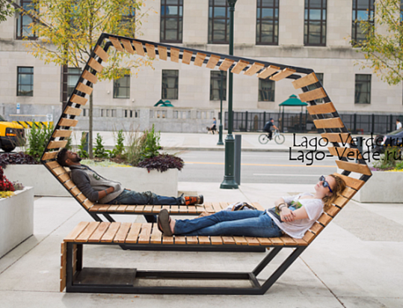

|  |  |
| --- | --- |
| 1. Наименование проекта: **«Лаунж-зона»** 2. Срок реализации проекта: **2025 год** 3. Организация - заявитель, предлагающая проект: государственное учреждение «Логойский социальный пансионат «Надежный берег». 4. **Цели проекта**: создание специально обустроенного места для отдыха и релаксации под открытым небом. 5. **Задачи, планируемые к выполнению в рамках реализации проекта**:   - укрепление психофизического и эмоционального состояния людей, имеющих инвалидность, а также пожилых людей;  - создать условия для релаксации и комфортного времяпровождения инвалидов и пожилых людей, проживающих длительное время в условиях стационарной формы социального обслуживания;  - создать возможность уединения и расслабления нервной системы людей, имеющих ограничения.  6. **Целевая группа**: инвалиды и пожилые люди, проживающие в пансионате.   1. **Краткое описание мероприятий в рамках проекта:**   **Подготовительный этап:** выбор мебели и декоративных элементов, подготовка площадки.  **Организационный этап:** закупка необходимого оборудования: мебель, живая изгородь, растения, декоративные фонари.  **Практический этап**: индивидуальная и групповая релаксация.  7.**Социальная значимость проекта**: Данная зона станет незаменимым местом для времяпровождения проживающих, отдыха, общения и релаксации, что будет способствовать позитивному настроению и общему улучшению самочувствия. | |
| 8.Общий объем финансирования (в долларах США): | |
| Источник финансирования | Объем финансирования (в долларах США)  3 000$ |
| Средства донора | 3 000$ |
| Софинансирование | - |
| 9.Место реализации проекта (область/район, город): Республика Баларусь, Минская область, г.Логойск, ул.Победы, д.3 | |
| 10. Контактное лицо: Драгун Марина Михайловна, заместитель директора, тел.80298588836  E-mail: d5@mintrud.by | |

